Załącznik do Uchwały **NR XII/117/2025**

Rady Miasta Mława z dnia 4 marca 2025 r.

**STATUT MIASTA MŁAWA**

**Postanowienia ogólne**

**§ 1.** Użyte w Statucie Miasta sformułowania oznaczają:

1) „Miasto Mława”, „Miasto” albo „Mława” – gminę o statusie Miasta Mława;

2) Rada - Radę Miasta Mława,

3) Radny – Radnego Rady Miasta Mława,

4) Komisja - Komisję stałą Rady Miasta Mława,

5) Burmistrz - Burmistrza Miasta Mława,

6) Osiedle – jednostkę pomocniczą Miasta,

7) ustawa - ustawę z dnia 8 marca 1990 roku o samorządzie gminnym,

8) Klub – Klub Radnych Rady Miasta Mława.

**§ 2.** Mieszkańcy Miasta tworzą z mocy prawa wspólnotę samorządową.

**§ 3.** 1. Siedzibą Władz Miasta jest miejscowość Mława.

2. Granice Miasta określa Załącznik Nr 1 do Statutu.

**§ 4.** 1. Herbem Miasta Mława, jest wizerunek zawierający dwie wieże koloru czerwonego zwieńczone krzyżami, między nimi biskup - Św. Wojciech, w szatach biskupich, w infule,   
w czerwonym ornacie, trzymający w lewej ręce krzyż, a w prawej wiosło. Po bokach zewnętrznych wież napisy: AOR/PSM (Adalbertus Orator Regni - Poloniae Sanctus Martyr  
- co znaczy Wojciech Orędownik Królestwa Polskiego Święty Męczennik). Dołem wieże połączone są łukiem symbolizującym rzekę. Kartusz powinien posiadać kształt profilowany, łagodnie zaokrąglony, niejako wpisujący się w koło, nawiązujący do dużej okrągłej pieczęci z dawnych lat, obwiedziony ciągłą grubą linią. Graficzny wzór herbu określa Załącznik Nr 2 do Statutu.

2. Herb jest znakiem prawnie chronionym i jego rozpowszechnianie wymaga zgody Burmistrza.

**§ 5.** 1. Hejnałem Miasta Mława jest utwór muzyczny na trąbkę kompozycji Mariusza Szabana. Zapis nutowy hejnału zawiera Załącznik Nr 3 do Statutu.

2. Hejnał odtwarza się codziennie o godzinie 1200 z wieży ratusza w Mławie.

3. Hejnał może być wykonywany w czasie uroczystości państwowych i miejskich.

**§ 6.** Flagą Miasta Mława jest prostokątny płat tkaniny składający się z trzech równoległych pasów w układzie poziomym. Pas środkowy biały podwójnej szerokości na nim postać   
św. Wojciecha, między dwiema czerwonymi wieżami trzymającego wiosło i krzyż, zgodnie z kolorystyką herbu miasta. Pasy górny i dolny błękitne, szerokości 1/3 pasa środkowego. Graficzny wzór flagi przedstawia Załącznik Nr 4 do Statutu.

**§ 7.** 1. Sztandarem Miasta Mława jest płat, głowica, drzewce i szarfa. Płat sztandaru  
w kształcie kwadratu wykonany jest dwustronnie z tkaniny; boki płata obszyte są frędzlą złotą.

2. Na stronie czołowej płata barwy białej umieszczone jest herb Miasta, nad nim znajduje się napis MŁAWA literami czerwonymi. Pod herbem miasta umieszczona jest szarfa czerwona ze srebrnymi literami z dewizą Mławy: JEDNAKA SPRAWIEDLIWOŚĆ.

3. Na stronie odwrotnej płata barwy czerwonej umieszczony jest orzeł biały bez korony   
z rozłożonymi skrzydłami i głową zwróconą w prawo haftowany srebrem, dziób i szpony złote. Z obu stron orlej głowy płata umieszczone są symetrycznie daty 1429 i 2004 haftowane złotem. W czterech rogach płata umieszczone są cztery róże srebrne   
o złotych środkach i listkach.

4. Głowica sztandaru składa się z tulei i zwieńczenia w postaci orła z koroną wykonanych   
z metalu białego, drzewce sztandaru wykonane są z drzewa toczonego, drzewce są dwudzielne, łączone tuleją z białego metalu na wysokości dolnego brzegu płata.   
Na górnym końcu drzewca osadzona jest głowica, na dolnym stopka z białego metalu.

5. Szarfa sztandaru o barwach Miasta Mława zawiązana jest w kokardę poniżej głowicy na drzewcu, po stronie czołowej płata. Wolne końce szarfy sięgają dolnego brzegu płata. Graficzny wzór sztandaru przedstawia Załącznik Nr 5 do Statutu.

**§ 8.** 1. Ustanawia się medal "Zasłużony dla Miasta Mława".

2. Medal ma kształt herbu Miasta Mława: na awersie umieszczony jest widok ratusza miejskiego, na górze napis: "Zasłużony dla Miasta Mława"; na rewersie - herb Miasta Mława i pod spodem napis "Rada Miasta Mława".

3. Medal jest zawieszony na wstążce w pionowe pasy w kolorach, od lewej strony: bordowy, biały, niebieski.

4. Wzór medalu określa Załącznik Nr 6 do Statutu.

5. Medal jest przyznawany za wybitne osiągnięcia w pracy i działalności na rzecz Miasta.

6. Wraz z medalem osoba wyróżniona otrzymuje legitymację stwierdzającą jego nadanie.

7. Medal przyznaje Burmistrz, który również prowadzi ewidencję osób wyróżnionych.

**§ 9.** Miasto i jego organy mogą posługiwać się pieczęcią okrągłą o średnicy 35 mm, z herbem

Miasta po środku i napisem w otoku "Miasto Mława", "Rada Miasta Mława" lub "Burmistrz

Miasta Mława".

**§ 10.** 1. W celu wykonywania zadań Miasto może tworzyć jednostki organizacyjne.

2. Wykaz jednostek organizacyjnych Miasta stanowi Załącznik Nr 7 do Statutu.

**Jednostki pomocnicze Miasta**

**§ 11.** 1. Jednostkami pomocniczymi Miasta są Osiedla których ustrój określają odrębne statuty. Wykaz osiedli powołanych przez Radę i ich granice stanowią załączniki nr 8 i nr 9 do niniejszego Statutu.

2. O utworzeniu, połączeniu, podziale lub zniesieniu Osiedla rozstrzyga Rada w drodze uchwały, z uwzględnieniem następujących zasad:

1) inicjatorem utworzenia, połączenia, podziału lub zniesienia osiedla mogą być mieszkańcy obszaru, który tę jednostkę obejmuje lub ma obejmować, albo organy Miasta;

2) utworzenie, połączenie, podział lub zniesienie Osiedli musi zostać poprzedzone konsultacjami, których tryb określa Rada odrębną uchwałą;

3) przebieg granic jednostki pomocniczej powinien w miarę możliwości uwzględniać m.in. naturalne uwarunkowania przestrzenne, komunikacyjne, więzi społeczne.

3. Osiedla prowadzą gospodarkę finansową w ramach budżetu Miasta.

4. Przewodniczący Rady obowiązany jest umożliwić przewodniczącemu Zarządu Osiedla uczestnictwo w sesjach Rady.

5. Przewodniczący Zarządu Osiedla może zabierać głos na sesjach, nie ma jednak prawa do udziału w głosowaniu.

**§ 12**. 1. Wysokość środków finansowych pozostawionych do dyspozycji jednostek pomocniczych określa Rada w uchwale budżetowej.

2. Osiedla prowadzą gospodarkę finansową w ramach budżetu Miasta.

3. Uprawnienia Osiedli do prowadzenia gospodarki finansowej obejmują:

1) wnioskowanie przez mieszkańców Osiedli do Burmistrza o ujęcie w budżecie Miasta środków na potrzeby Osiedli;

2) po podjęciu uchwały budżetowej wybór zadań do realizacji w obrębie każdego Osiedla, podczas Ogólnych Zebrań Mieszkańców, spośród propozycji zgłoszonych przez mieszkańców Osiedla, podlegających wcześniejszej weryfikacji formalno-prawnej oraz merytorycznej dokonanej przez Komisję Weryfikacyjną powołaną przez Burmistrza;

**Organizacja wewnętrzna Rady**

**§ 13.** Rada jest organem stanowiącym i kontrolnym w Mieście.

**§ 14.** Rada powołuje:

1) Komisję Rewizyjną;

2) Komisje stałe:

a) Komisję Rozwoju Gospodarczego i Budżetu;

b) Komisję Oświaty, Kultury i Sportu;

c) Komisję ds. Rodziny i Spraw Społecznych;

d) Komisję Bezpieczeństwa Publicznego i Ochrony Przeciwpożarowej;

e) Komisję Budownictwa, Gospodarki Komunalnej, Rolnictwa i Ochrony Środowiska;

3) Komisję Skarg, Wniosków i Petycji;

4) Komisje doraźne – powołane do określonych zadań.

**§ 15.** 1. Powołując komisje, Rada ustala ich skład osobowy i liczbowy.

2. Przewodniczącego Komisji powołuje i odwołuje Rada. Komisja wybiera ze swego składu Wiceprzewodniczącego zwykłą większością głosów w obecności co najmniej połowy składu Komisji w głosowaniu jawnym.

3. Radny może być Przewodniczącym jednej Komisji.

4. Komisje Rady mogą odbywać wspólne posiedzenia, gdy zachodzi taka potrzeba   
ze względu na zakres i złożoność rozpatrywanych zagadnień z zastrzeżeniem, że każda Komisja głosuje odrębnie.

5. Wspólne posiedzenie Komisji prowadzi Przewodniczący komisji ustalony   
w uzgodnieniu z pozostałymi Przewodniczącymi poszczególnych Komisji.

6. Z posiedzeń Komisji sporządza się protokół.

7. W czasie trwania kadencji Rada może powołać Komisje doraźne, określając   
w drodze uchwały ich skład osobowy, zakres i przedmiot działania oraz tryb pracy.   
8. Komisje pełnią funkcje opiniodawcze i wnioskodawcze.

9. Komisje stałe działają zgodnie z rocznym planem pracy zatwierdzonym przez Radę.

10. Komisje składają Radzie – na pierwszej Sesji każdego roku – roczne sprawozdanie   
ze swojej działalności za rok poprzedni.

11. Komisja jest władna do zajmowania stanowiska, jeżeli w posiedzeniu bierze udział co najmniej połowa jej członków

**§ 16.** Do obowiązków przewodniczącego komisji należy:

1) zawiadomienie członków komisji o terminach i miejscach posiedzeń komisji, nie później niż na 3 dni przed planowanym terminem posiedzenia.

2) prowadzenie posiedzeń komisji, w tym poddawanie wszystkich złożonych wniosków pod głosowanie.

3) przygotowywanie i referowanie na sesjach Rady projektów uchwał zgłoszonych   
w ramach inicjatywy uchwałodawczej komisji,

4) stały kontakt z Burmistrzem w sprawach wchodzących w zakres prac komisji.

**Zasady i tryb działania Komisji Rewizyjnej**

**§ 17.** 1. Pracami Komisji Rewizyjnej kieruje Przewodniczący Komisji Rewizyjnej wybrany przez Radę.

2. Wiceprzewodniczącego Komisji Rewizyjnej wybiera Komisja ze swojego grona.

3. Komisja Rewizyjna kontroluje działalność Burmistrza, gminnych jednostek organizacyjnych, jednostek pomocniczych pod względem: legalności, gospodarności, rzetelności i celowości oraz zgodności dokumentów ze stanem faktycznym.

**§ 18.** Komisja Rewizyjna może przeprowadzać następujące rodzaje kontroli:

1) kompleksowe - obejmujące całą lub częściową działalność kontrolowanego podmiotu;

2) problemowe - obejmujące wybrane zagadnienia lub zagadnienie z zakresu działalności kontrolowanego podmiotu;

3) sprawdzające - podejmowane w celu ustalenia czy wyniki poprzedniej kontroli zostały uwzględnione w toku postępowania danego podmiotu.

**§ 19.** 1. Rada może w każdym czasie zlecić zwołanie posiedzenia Komisji Rewizyjnej   
i rozpatrzenia przez nią określonych spraw.

2. Komisja Rewizyjna przeprowadza kontrole w zakresie ustalonym w jej planie pracy.

3. Rada może podjąć uchwałę w sprawie przeprowadzenia przez Komisję Rewizyjną kontroli nie objętej planem, o którym mowa w ust. 2.

**§ 20.** 1. Kontrolę przeprowadza zespół kontrolujący składający się z członków Komisji Rewizyjnej

w liczbie ustalonej przez Komisję, na zasadach określonych w § 21.

2. Przewodniczący Komisji Rewizyjnej wystawia na piśmie imienne upoważnienia dla osób wchodzących w skład zespołu kontrolującego.

3. Kontrolujący są zobowiązani przed przystąpieniem do czynności kontrolnych okazać kierownikowi kontrolowanego podmiotu upoważnienia, o których mowa w ust. 2.

**§ 21.** 1. Postępowanie kontrolne przeprowadza się w sposób umożliwiający bezstronne   
i rzetelne ustalenie stanu faktycznego w zakresie działalności kontrolowanego podmiotu, rzetelne jego dokumentowanie i ocenę kontrolowanej działalności według kryteriów określonych w §17 ust. 3.

2. Kierownik kontrolowanego podmiotu jest obowiązany na żądanie zespołu kontrolującego w szczególności do: przedkładania na żądanie kontrolujących dokumentów i materiałów, udzielania informacji i wyjaśnień niezbędnych   
do przeprowadzenia kontroli oraz umożliwiania kontrolującym wstępu do obiektów   
i pomieszczeń.

3. Zespół kontrolujący wykonuje czynności kontrolne w dniach i godzinach pracy kontrolowanego podmiotu w sposób nienaruszający porządku pracy obowiązującego w danym podmiocie.

4. Zespół kontrolujący w terminie 7 dni licząc od dnia zakończenia czynności kontrolnych sporządza protokół z przeprowadzonej kontroli obejmujący w szczególności:

1) nazwę i adres kontrolowanego podmiotu;

2) imiona i nazwiska kontrolujących;

3) datę rozpoczęcia i zakończenia czynności kontrolnych;

4) określenie przedmiotowego zakresu kontroli i okresu objętego kontrolą;

5) imię i nazwisko kierownika kontrolowanej jednostki;

6) przebieg i wynik czynności kontrolnych, w szczególności opis stanu faktycznego stwierdzonego przez zespół kontrolujący oraz wykaz nieprawidłowości ustalonych przez zespół z podaniem dowodów, na podstawie których zostały stwierdzone;

7) datę i miejsce podpisania protokołu oraz podpisy kontrolujących oraz kierownika kontrolowanego podmiotu (lub notatkę o odmowie podpisania protokołu).

5. Komisja Rewizyjna na podstawie protokołu kontroli sporządza wystąpienie pokontrolne, zawierające wnioski i zalecenia dotyczące usunięcia stwierdzonych nieprawidłowości   
w określonym terminie. Wystąpienie kieruje się do Przewodniczącego Rady i Burmistrza.

**§ 22.** 1. Posiedzenie Komisji Rewizyjnej zwołuje i ustala porządek posiedzenia Przewodniczący Komisji Rewizyjnej, a w przypadku jego nieobecności Wiceprzewodniczący Komisji Rewizyjnej oraz powiadamia członków Komisji Rewizyjnej o ustalonym terminie i miejscu posiedzenia. Burmistrz udostępnia niezbędne do obrad materiały.

2. Komisja Rewizyjna jest władna do zajmowania stanowiska, jeżeli w posiedzeniu bierze udział co najmniej połowa jej członków.

3. Komisja Rewizyjna podejmuje rozstrzygnięcia zwykłą większością głosów w głosowaniu jawnym.

4. Z posiedzeń Komisji sporządza się protokół.

**Komisja Skarg, Wniosków i Petycji**

**§ 23.** 1. W skład Komisji Skarg, Wniosków i Petycji wchodzą radni, w tym przedstawiciele wszystkich klubów, z wyjątkiem radnych pełniących funkcje Przewodniczącego   
i Wiceprzewodniczących Rady.

2. Pracami Komisji Skarg, Wniosków i Petycji kieruje Przewodniczący Komisji Skarg, Wniosków i Petycji wybrany przez Radę.

3. Wiceprzewodniczącego Komisji Skarg, Wniosków i Petycji wybiera Komisja Skarg, Wniosków i Petycji ze swojego grona.

4. Komisja Skarg, Wniosków i Petycji jest władna do zajmowania stanowiska, jeżeli   
w posiedzeniu bierze udział co najmniej połowa jej członków.

**§ 24.** 1. Przewodniczący Rady, a w przypadku jego nieobecności Wiceprzewodniczący Rady:

1) przeprowadza kwalifikację pisma jako skargi, wniosku lub petycji;

2) przekazuje pismo Przewodniczącemu Komisji Skarg, Wniosków i Petycji celem przeprowadzenia postępowania wyjaśniającego w terminie nie dłuższym niż 7 dni licząc od daty wpływu skargi, wniosku lub petycji;

3) czuwa nad terminowością rozpatrzenia skargi, wniosku lub petycji.

2. Do obowiązków Przewodniczącego Komisji Skarg, Wniosków i Petycji należy zwołanie posiedzenia Komisji w terminie nie dłuższym niż 7 dni licząc od dnia przekazania do Komisji

skargi, wniosku lub petycji. W przypadku nieobecności Przewodniczącego Komisji Skarg, Wniosków i Petycji posiedzenie zwołuje Wiceprzewodniczący Komisji Skarg, Wniosków   
i Petycji.

3. Komisja Skarg, Wniosków i Petycji badając sprawę i prowadząc postępowanie wyjaśniające w związku ze złożoną skargą, wnioskiem lub petycją może:

1) wystąpić do Burmistrza lub do właściwego kierownika gminnej jednostki organizacyjnej Miasta o złożenie wyjaśnień i zajęcia stanowiska w przedmiocie rozpoznawanej skargi, wniosku lub petycji;

2) zebrać materiały, informacje i wyjaśnienia;

3) przeprowadzić czynności kontrolne.

4. Komisja Skarg, Wniosków i Petycji po przeprowadzeniu postępowania wyjaśniającego,   
o którym mowa w ust. 3 przygotowuje propozycję sposobu załatwienia skargi, wniosku lub petycji w formie projektu uchwały zawierającego uzasadnienie, a następnie przekazuje go Przewodniczącemu Rady.

5. Komisja Skarg, Wniosków i Petycji jest zobowiązana do:

1) przestrzegania terminów określonych przepisami prawa przy rozpatrywaniu skargi, wniosku lub petycji;

2) przygotowania projektu uchwały w przypadku konieczności wydłużenia terminu załatwienia skargi, wniosku lub petycji i przedłożenia go Przewodniczącemu Rady.

**§ 25.** Klub radnych, który utracił swojego przedstawiciela w Komisji Skarg, Wniosków i Petycji

niezwłocznie wskazuje innego przedstawiciela klubu do jej składu.

**§ 26.** Komisja Skarg, Wniosków i Petycji w terminie do końca stycznia składa Radzie sprawozdanie z działalności za rok poprzedni oraz w każdym czasie - na żądanie Rady.

**Tryb pracy Rady**

**§ 27.** 1. Rada obraduje na sesjach i rozstrzyga w drodze uchwał we wszystkich sprawach należących do jej kompetencji określonych w Ustawie, Statucie oraz innych ustawach   
i przepisach wynikających z ustaw i wydanych na podstawie ustaw.

2. Oprócz uchwał Rada może podejmować:

1) stanowiska – w określonej sprawie;

2) apele – zawierające formalne, niewiążące wezwanie adresatów zewnętrznych   
do określonego postępowania, podjęcia inicjatywy lub działania;

3) opinie – zawierające określenie wiedzy czy oceny.

3. Do stanowisk, apeli i opinii, o których mowa w ust. 2 ma zastosowanie przewidziana   
w Statucie procedura głosowania.

**§ 28.** 1. O terminie, miejscu i porządku obrad sesji powiadamia się radnych najpóźniej na 5 dni przed terminem obrad.

2. Zawiadomienie o terminie, miejscu i przedmiocie obrad Rady powinno być podane do publicznej wiadomości w sposób zwyczajowo przyjęty, co najmniej na 5 dni przed sesją.

3. Porządek obrad zawiera w szczególności:

1) przyjęcie protokołu z poprzedniej sesji;

2) rozpatrzenie projektów uchwał;

3) wolne wnioski i informacje.

4. Na sesję są zapraszani przedstawiciele jednostek pomocniczych i organizacyjnych Miasta, którzy mają głos doradczy w przypadku rozważania kwestii związanych   
z interesem tych jednostek, jednak bez prawa udziału w głosowaniu.

**§ 29.** Radni stwierdzają swoją obecność na sesjach Rady oraz posiedzeniach Komisji podpisem na liście obecności.

**§ 30.** 1. Otwarcie sesji następuje przez wypowiedzenie formuły „Otwieram (numer sesji) sesję Rady Miasta Mława”.

2. Po stwierdzeniu prawomocności obrad Przewodniczący stawia pytanie o ewentualne wnioski w sprawie zmian porządku obrad.

3. W trakcie sesji Przewodniczący może przekazać przewodniczenie obradom Wiceprzewodniczącemu.

4. Przewodniczący prowadzi obrady według ustalonego porządku, otwiera i zamyka dyskusję nad każdym z punktów.

5. Przewodniczący udziela głosu według kolejności zgłoszeń. W uzasadnionych przypadkach może także udzielić głosu poza kolejnością.

6. Przewodniczący może udzielić głosu przewodniczącym organów wykonawczych jednostek pomocniczych Miasta w każdym punkcie porządku obrad, bez prawa   
do składania wniosków formalnych oraz udziału w głosowaniu.

7. Przewodniczący ma obowiązek przyjąć pisemne wystąpienie radnego nie wygłoszone w toku obrad) do protokołu sesji, informując o jego treści Radę.

8. Przewodniczący może udzielić głosu osobie niebędącej Radnym.

**§ 31.** 1. Przewodniczący czuwa nad sprawnym przebiegiem obrad.

2. Jeżeli treść wystąpienia, zachowanie mówcy w oczywisty sposób zakłóca porządek obrad, uchybia prowadzeniu sesji, Przewodniczący przywołuje mówcę „do porządku”. Jeżeli przywołanie nie odniosło skutku Przewodniczący może odebrać mówcy głos. Powyższy fakt odnotowuje się w protokole sesji.

3. Przewodniczący może nakazać opuszczenie sali obrad osobom obecnym na sesji spoza składu Rady Miasta, które swoim zachowaniem zakłócają porządek obrad.

**§ 32.** 1. Podczas przebiegu obrad Przewodniczący udziela radnym głosu poza kolejnością   
w sprawie zgłoszenia wniosku o charakterze formalnym, którego przedmiotem mogą być   
w szczególności sprawy:

1) stwierdzenia quorum;

2) zmiany porządku obrad;

3) zamknięcia dyskusji i podjęcia uchwały;

4) przerwania obrad sesji;

5) przeliczenia głosów.

2. Wnioski formalne Rada rozstrzyga w głosowaniu jawnym zwykłą większością głosów,   
z zastrzeżeniem ust. 3 i 4.

3. Rada może wprowadzić zmiany w porządku obrad bezwzględną większością głosów ustawowego składu Rady.

4. Do zmiany porządku obrad sesji zwołanej w trybie określonym w art. 20 ust. 3 ustawy stosuje się przepis ust. 3, z tym, że dodatkowo wymagana jest zgoda Wnioskodawcy.

**§ 33.** Po wyczerpaniu porządku obrad Przewodniczący kończy sesję wypowiadając formułę „Zamykam (numer sesji) sesję Rady Miasta Mława”.

**§ 34.** 1. Z każdej sesji Rady sporządza się protokół.

2. Protokoły z sesji numeruje się kolejny numer sesji cyframi rzymskimi a numer uchwały cyframi arabskimi i rok podjęcia uchwały.

3. Nowa numeracja zaczyna się z początkiem każdej kadencji Rady.

4. Protokół z sesji powinien zawierać w szczególności:

1) numer, datę i miejsce odbycia sesji oraz numery podjętych uchwał, imię i nazwisko osoby przewodniczącej obradom i protokolanta;

2) godzinę rozpoczęcia i zakończenia obrad;

3) stwierdzenie prawomocności posiedzenia;

4) imiona i nazwiska nieobecnych radnych z ewentualnym podaniem przyczyny nieobecności;

5) odnotowanie przyjęcia protokołu z poprzedniej sesji;

6) ustalony porządek obrad;

7) przebieg obrad, a w szczególności treść wystąpień albo ich streszczenie, treść złożonych wniosków a nadto odnotowanie faktów zgłoszenia pisemnych wystąpień;

8) przebieg głosowania z wyszczególnieniem liczby głosów „za”, „przeciw”, „wstrzymujących się” oraz głosów nieważnych,

9) podpis osoby przewodniczącej obradom oraz protokolanta.

5. Radny ma prawo wnieść uwagi do protokołu najpóźniej na 3 dni przed kolejną sesją Rady.

6. Protokoły z sesji Rady przechowywane są przez komórkę organizacyjną Urzędu, odpowiedzialną za obsługę Rady.

**Procedura głosowania**

**§ 35.** W głosowaniu biorą udział wyłącznie radni.

**§ 36.** Głosowanie jawne odbywa się przez podniesienie ręki przy jednoczesnym użyciu urządzeń

umożliwiających sporządzenie i utrwalenie imiennego wykazu głosowań radnych.

**§ 37.** Głosowania tajne i głosowania imienne przeprowadza się w przypadkach przewidzianych przez Ustawę.

**§ 38.** 1. W głosowaniu tajnym, radni głosują za pomocą kart ostemplowanych pieczęcią Rady.

2. Głosowanie tajne przeprowadza wybrana z grona Rady Komisja Skrutacyjna, która wybiera spośród siebie Przewodniczącego Komisji.

3. Komisja Skrutacyjna przed przystąpieniem do głosowania objaśnia zasady głosowania

i przeprowadza głosowania wyczytując kolejno radnych z listy obecności. Radny oddaje głos na otrzymanej karcie do głosowania w miejscu do tego wyznaczonym, zapewniającym tajność głosowania.

4. Kart do głosowania nie może być więcej niż radnych obecnych na sali.

5. Po zakończeniu głosowania i przeliczeniu głosów Komisja Skrutacyjna sporządza protokół głosowania, który podpisują wszyscy jej członkowie. Przewodniczący Komisji Skrutacyjnej ogłasza wyniki głosowania.

6. Protokół z głosowania wraz z kartami do głosowania przechowuje się w komórce Urzędu odpowiedzialnej za obsługę Rady łącznie z protokołem z sesji.

**§ 39.** 1. Głosowanie zwykłą większością głosów oznacza, że przechodzi wniosek lub kandydatura, która uzyskała większą liczbę głosów „za" niż „przeciw". Głosów wstrzymujących się i nieważnych nie dolicza się do żadnej z grup głosujących „za" czy „przeciw".

2. Jeżeli celem głosowania jest wybór jednej z kilku osób lub możliwości, przechodzi kandydatura lub wniosek, na który oddano największą liczbę głosów.

**§ 40.** 1. Głosowanie bezwzględną większością głosów oznacza, że przechodzi wniosek lub kandydatura, które uzyskały, co najmniej jeden głos więcej od sumy pozostałych ważnie oddanych głosów, to znaczy przeciwnych i wstrzymujących się.

2. Głosowanie bezwzględną większością ustawowego składu Rady oznacza,   
że przechodzi wniosek lub kandydatura, która uzyskała, co najmniej liczbę całkowitą przewyższającą połowę ustawowego składu Rady ważnych głosów oddanych za wnioskiem lub kandydatem, a zarazem tej połowie najbliższą.

**Uchwały Rady**

**§ 41.** Inicjatywa uchwałodawcza przysługuje:

1) Burmistrzowi;

2) Komisjom Rady;

3) Radnym;

4) grupie co najmniej 300 mieszkańców Miasta posiadających czynne prawa wyborcze do organu stanowiącego.

**§ 42.** Uchwała Rady powinna zawierać w szczególności:

1) tytuł;

2) podstawę prawną;

3) dokładną merytoryczną treść;

4) w miarę potrzeby określenie źródła finansowania;

5) termin wejścia w życie uchwały i ewentualnie czas jej obowiązywania.

**§ 43.** Uchwały Rady podpisuje Przewodniczący Rady.

**Zasady działania klubów radnych**

**§ 44.** 1. Radni mogą tworzyć kluby radnych.

2. Klub radnych tworzy co najmniej 3 radnych.

3. Przynależność do klubu jest dobrowolna.

4. Utworzenie klubu radnych należy zgłosić Przewodniczącemu w ciągu siedmiu dni   
od dnia zebrania założycielskiego klubu.

5. Zgłoszenie utworzenia klubu radnych powinno zawierać:

1) imię i nazwisko przewodniczącego klubu;

2) listę członków klubu z określeniem funkcji pełnionych w klubie;

3) regulamin, jeżeli został uchwalony;

4) nazwę klubu.

6. W razie zmiany składu klubu lub jego rozwiązania należy poinformować o tym niezwłocznie Przewodniczącego Rady.

7. Kluby radnych mogą uchwalać własne regulaminy, które nie mogą być sprzeczne   
z powszechnie obowiązującym prawem i niniejszym Statutem.

8. Przedstawiciele klubów radnych mogą przedstawiać stanowiska klubów we wszystkich sprawach będących przedmiotem obrad Rady.

9. Kluby działają w okresie kadencji Rady. Upływ kadencji Rady jest równoznaczny   
z rozwiązaniem klubu.

10. Kluby mogą ulegać rozwiązaniu przed końcem kadencji Rady na mocy uchwał podjętych przez swoich członków.

**Tryb pracy Burmistrza**

**§ 45.** Burmistrz jest organem wykonawczym w Mieście.

**§ 46.** Burmistrz wykonuje:

1) uchwały Rady;

2) przypisane zadania i kompetencje na podstawie przepisów prawa;

3) zadania powierzone, o ile ich wykonanie - na mocy przepisów obowiązującego prawa - należy do niego.

**§ 47.** Burmistrz może uczestniczyć w sesjach Rady oraz w posiedzeniach Komisji Rewizyjnej   
i innych komisjach Rady.

**§ 48.** Przewodniczący Rady ma obowiązek powiadamiania Burmistrza o zwołanej sesji   
na zasadach określonych w Statucie.

**Zasady dostępu i korzystania z dokumentów**

**§ 49.** Udostępnianie informacji i dokumentów następuje z zachowaniem przepisów ustawy   
z dnia 10 maja 2018 r. o ochronie danych osobowych oraz ustawy z dnia 6 września 2001 r. o dostępie do informacji publicznej.

**§ 50.** Nieopublikowane w Biuletynie Informacji Publicznej dokumenty zawierające informację publiczną udostępniane są na wniosek osoby zainteresowanej.

**§ 51.** 1. Wgląd do dokumentacji oraz sporządzanie z nich odpisów i notatek odbywa się   
w obecności pracownika właściwej komórki organizacyjnej Urzędu Miasta.

2. Sporządzanie odpisów i notatek może obejmować wykonanie lub uzyskanie kopii.

**Postanowienia końcowe**

**§ 52.** Zmian Statutu dokonuje Rada w trybie właściwym dla jego uchwalenia.

**Przewodniczący Rady Miasta**

**Filip Kowalczyk**

Załącznik Nr 1 doStatutu Miasta Mława

**GRANICE MIASTA MŁAWA**

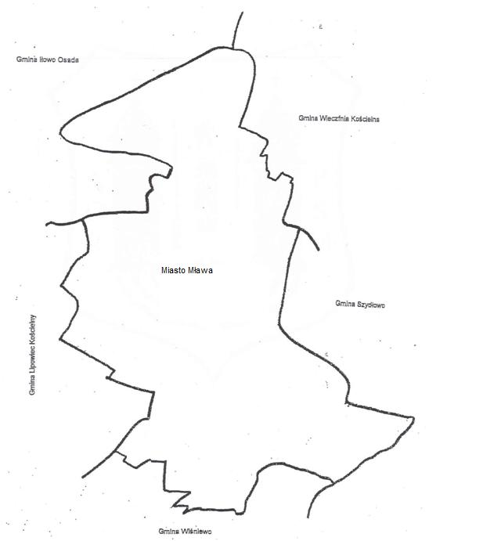

Załącznik Nr 2 do Statutu Miasta Mława

**HERB MIASTA MŁAWA**



Załącznik Nr 3 do Statutu Miasta Mława

**HEJNAŁ MIASTA MŁAWA**

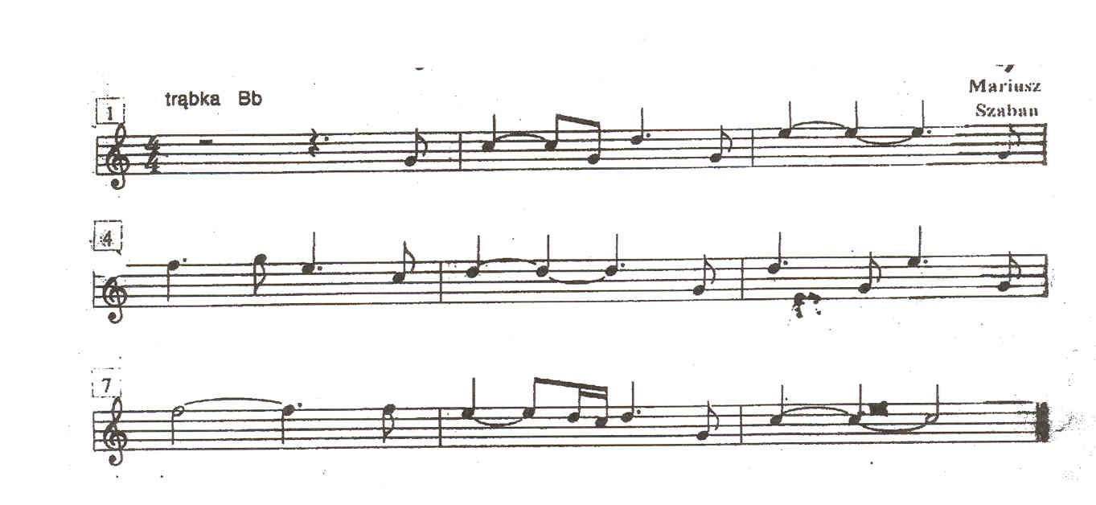

Załącznik Nr 4 do Statutu Miasta Mława

**FLAGA MIASTA MŁAWA**



Załącznik Nr 5 do Statutu Miasta Mława

**Sztandar MIASTA MŁAWA**



Załącznik Nr 6 do Statutu Miasta Mława

**MEDAL „ZASŁUŻONY DLA MIASTA MŁAWA”**

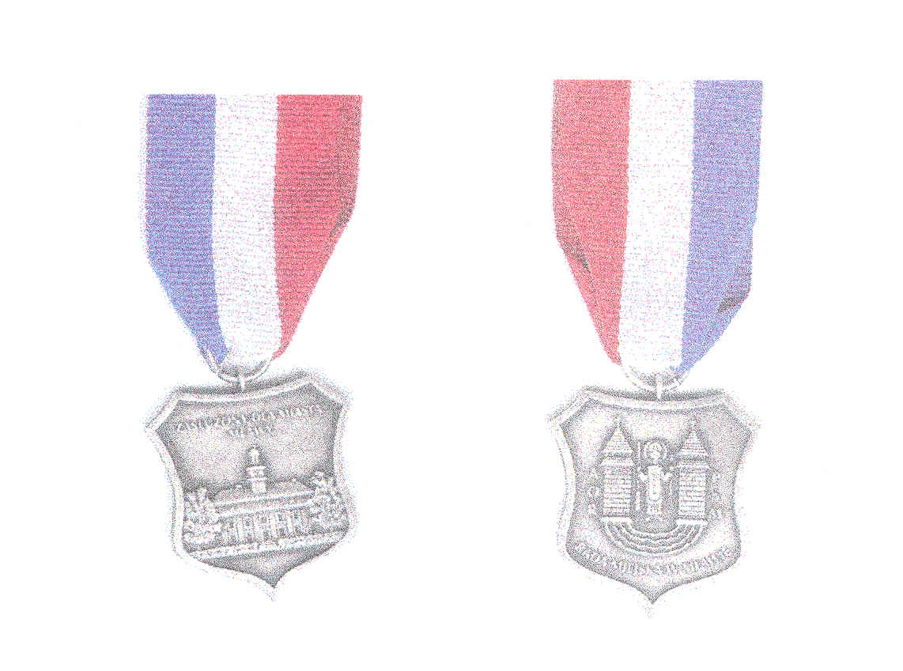

Załącznik Nr 7 do Statutu Miasta Mława

**WYKAZ JEDNOSTEK ORGANIZACYJNYCH MIASTA**

1. Centrum Usług Społecznych w Mławie.
2. Miejski Ośrodek Sportu i Rekreacji w Mławie.
3. Centrum Usług Wspólnych w Mławie.
4. Miejski Dom Kultury w Mławie.
5. Miejska Biblioteka Publiczna im. Bolesława Prusa w Mławie.
6. Muzeum Ziemi Zawkrzeńskiej w Mławie.
7. Dzienny Dom Senior + w Mławie.
8. Miejski Żłobek w Mławie.
9. Zespół Placówek Oświatowych Nr 1 w Mławie.
10. Zespół Placówek Oświatowych Nr 2 w Mławie.
11. Zespół Placówek Oświatowych Nr 3 Mławie.
12. Szkoła Podstawowa Nr 2 im. Mikołaja Kopernika w Mławie.
13. Szkoła Podstawowa Nr 3 im. dra Józefa Ostaszewskiego w Mławie.
14. Szkoła Podstawowa Nr 6 z Oddziałami Integracyjnymi im. Kornela Makuszyńskiego   
    w Mławie.

Załącznik Nr 8 do Statutu Miasta Mława

**WYKAZ OSIEDLI MIASTA MŁAWA**

|  |  |  |  |
| --- | --- | --- | --- |
| **Numer osiedla** | **Nazwa osiedla** | **Granice osiedla** | **Siedziba Zarządu Osiedla** |
| **1.** | **ŚRÓDMIEŚCIE** | 3 Maja, Pl. 3 Maja, Bagno, Bolesława Chrobrego, Długa, Grzebskiego (budynki nr 1, 1a, 1b, 4, 6, 8, 10, 12), Jaroszyka, Skwer Druha Michała Kowalewskiego, Krzywa, Misjonarska, Gabriela Narutowicza (budynki nr 1, 1a), Padlewskiego (budynki nr 1, 1/1, 1/2, 4/6), Park Miejski im. Marszałka Józefa Piłsudskiego, Płocka (od ul.  Stary Rynek do Ronda ks. Jerzego Popiełuszki), Skwer Marii Przyborzanki, Spichrzowa, Władysława Stanisława Reymonta, Sądowa, Sportowa (od ul. Bagno do ul. Henryka Sienkiewicza), Stary Rynek, Szewska, Warszawska (od ul. Stary Rynek do rzeki Seracz), Wigury, Skwer Druha Zygmunta Wiśniewskiego, Rondo Wolności, Stanisława Wyspiańskiego, Skwer Victora Younga, Zduńska, Stefana Żeromskiego, Żwirki | **I Liceum Ogólnokształcące  im. Stanisława Wyspiańskiego,**  **ul. Wyspiańskiego 1** |
| **2.** | **WARSZAWSKA** | Bukowa, Cegielnia, Gliniana, Jabłoni, Piotra Jankowskiego, Jesionowa, Krucza, Jana i Włodzimierza Lech, Malinowa, Jerzego Mandyća, Ogrodowa, Olesin, Olszynowa, Piaskowa, Poziomkowa, por. Pawła Rachockiego "Juranda", Rybacka, Sadowa, Smolarnia, Aleja Św. Wojciecha (od rzeki Seracz do DW 587), Rondo Unii Europejskiej, Wałowa, Warszawska (od rzeki Seracz do granic miasta), Wiśniowa, Zabrody, Żabieniec | **Zespół Placówek Oświatowych Nr 1**  **ul. Warszawska 52** |
| **3.** | **ANDERSA** | gen. Władysława Andersa, Krzysztofa Kamila Baczyńskiego, Bajkowa, Banku Miast, Bednarska, Bursztynowa, Grzebskiego (bez budynków nr 1, 1a, 1b, 4, 6, 8, 10, 12), Hoża, Komunalna, Kręta, Rondo Miast Partnerskich, Miła, Nadrzeczna, Osiedlowa, Piękna, Platynowa, Płocka (od Ronda ks. Jerzego Popiełuszki DW 587 i granicy administracyjnej miasta), Płońska, Podmiejska, Rondo ks. Jerzego Popiełuszki, Powstania Warszawskiego, Powstańców Styczniowych (bez budynków nr 1, 3, 5), Radosna (bez budynku nr 2), Henryka Sienkiewicza (od ul. Powstańców Styczniowych do linii kolejowej), Srebrna, Strażacka, Szmaragdowa, Szreńska, Wiadukt Szreński, Świerkowa, Aleja Św. Wojciecha (od nr 17 do rzeki Seracz), Wesoła, Wiejska, Złota | **Zespół Placówek Oświatowych Nr 3**  **Siedziba - ul. Hoża 5** |
| **4.** | **WÓJTOSTWO** | Armii Krajowej, prof. Ryszarda Bagińskiego, Dobra, płk Franciszka Dudzińskiego, Działkowców, płk Stanisława Fedorczyka, mjr Hubala, płk Jana Karcza, Alfreda Kleniewskiego, Janusza Korczaka, o. Honoriusza Kowalczyka, Księcia Maciusia I, Kwiatowa, płk Lawicz - Liszki, Leśna, Lipowa, Łąkowa, gen. Stanisława Maczka, Misia Puchatka, Narodowych Sił Zbrojnych, Nowoleśna, Ignacego Jana Paderewskiego, Padlewskiego (bez budynków nr 1, 1/1, 1/2, 4/6), Parkowa, Powstańców Wielkopolskich, Promyk, Pszenna, Rozgard, gen. Władysława Sikorskiego, ks. Piotra Skargi, Słoneczna, Spacerowa, Spokojna, mjr Henryka Sucharskiego, Szkolna, Willowa, Wójtostwo, Wymyślin, kardynała Stefana Wyszyńskiego, Antoniego „Torfa” Załęskiego (od ul. Wójtostwo do ul. Mikołaja Kopernika), Żołnierzy 80 Pułku Piechoty, Żytnia | **Szkoła Podstawowa Nr 6**  **z Oddziałami Integracyjnymi**  **im. Kornela Makuszyńskiego**  **ul. Żołnierzy 80 Pułku Piechoty 4** |
| **5.** | **KOŚCIUSZKI** | Rondo 20 Bartoszyckiej Brygady Zmechanizowanej, Stanisława Anyszki, Cicha, Braci Gierymskich, Klonowa, Tadeusza Korzybskiego, Tadeusza Kościuszki, Abp. Ignacego Krasickiego, Zygmunta Krasińskiego, Joachima Lelewela, Józefa Leszczyńskiego, Mariacka (od ul. Tadeusza Kościuszki do ul. Sportowej), Mazurska, Zuzanny Morawskiej, Cypriana Kamila Norwida, Ordona (od ul. Tadeusza Kościuszki do ul. Sportowej), Rotmistrza Witolda Pileckiego, Henryka Pogorzelskiego, Stefana Roweckiego „Grota”, Zdzisława Sadowskiego, Juliusza Słowackiego, Sportowa (bez budynku nr 25), Szarych Szeregów, Wacława Szwejkowskiego, ppłk. Stanisława Ślesickiego, Aleja Św. Wojciecha (od ul. T. Kościuszki do ul. W. Szwejkowskiego), Ludwika Waryńskiego, Zachodnia (bez budynków o numerach nieparzystych od nr 31) | **Zespół Szkół Nr 1**  **ul. Z. Morawskiej 29** |
| **6.** | **KOPERNIKA** | Anny Jagiellonki, gen. Józefa Bema, Władysława Broniewskiego, Chabrowa, Fryderyka Chopina, Ciechanowska, Marii Dąbrowskiej, Romana Dmowskiego, dr Anny Dobrskiej, Rondo Flagi Polskiej, gen. Józefa Hallera, Jaśminowa, Klickiego, Marii Konopnickiej, Konwaliowa, Mikołaja Kopernika, Wojciecha Kossaka, Braci Koszutskich, gen. Franciszka Krajowskiego, Ojca Bernarda Kryszkiewicza, Macierzanki, Makowa, Aleja Marszałkowska, Skwer MKS „Mławianka”, Jana Matejki, Mrozowskiej, Narcyzowa, Niezapominajki, Olsztyńska, PCK, Piechowskiego, Aleja Józefa Piłsudskiego (od ul. Mikołaja Kopernika do ul. Szpitalnej), Bolesława Prusa, Republiki Pińczowskiej, Różana, Marii Skłodowskiej Curie, Staszewskiego, Stanisława Staszica, Storczykowa, Szpitalna, Romualda Traugutta, Tulipanowa, Juliana Tuwima, ks. Jana Twardowskiego, Biskupa Leona Wetmańskiego, Wincentego Witosa, Wojska Polskiego, Antoniego „Torfa” Załęskiego (od ul. Mikołaja Kopernika do ul. Olsztyńskiej) | **Miejski Ośrodek Sportu  i Rekreacji**  **ul. Kopernika 38** |
| **7.** | **PRZEMYSŁOWE** | 20 Dywizji Piechoty Wojska Polskiego, Akacjowa, Wiktora Altera, Błękitna, Brzozowa, Cmentarna, Danuty Siedzikówny "Inki", Diamentowa, Działdowska, Dźwigowa, Gajowa, Górna, Granatowa, Majora Sergiusza Grudkowskiego, Instalatorów, Jagodowa, Jasna, Tadeusza Jasińskiego, Kobaltowa, Kryształowa, Lazurowa, Leśny Zakątek, LG Electronics, Sary Lipskiej, dr Michała Łojewskiego, Łysa Góra, Mechaników, Modra, Napoleońska, Nowa, Abpa Antoniego Nowowiejskiego, Ostaszewskiego, Paprociowa, Podborna, Podgórna, Kazimierza Pużaka, Lawendowa, Józefa Skrobińskiego, Sosnowa, Studzieniec, Szafirowa, Wandy Szczęsnej – Lesiowskiej, Turkusowa, dr Józefa Witwickiego, Wrzosowa, Wysoka (bez budynków o numerach nieparzystych od nr 5), Rondo Żołnierzy Wyklętych | **Zespół Placówek Oświatowych Nr 2**  **ul. Graniczna 39** |
| **8.** | **OBROŃCÓW MŁAWY** | Bracka, Brukowa, ks. Mariana Czapli, Michaliny Czechowskiej, Graniczna, Rondo Jana Pawła II, Kapliczna, Kościelna, ks. Ignacego Krajewskiego, płk Leona Krajewskiego, Adama Mickiewicza, Obrońców Mławy, Aleja Józefa Piłsudskiego (od ul. Szpitalnej do linii kolejowej), Przemysłowa, Przyrynek, Hanny Rudzkiej-Cybisowej, Rynkowa, Sokalskiego | **Zespół Placówek Oświatowych Nr 2**  **ul. Graniczna 39** |
| **9.** | **WÓLKA** | Batalionów Chłopskich, Stefana Batorego, Tekli Bądarzewskiej, Adama Bienia, Borowinowa, Brzasku, Ceglana, Ciasna, Dworcowa, Fortepianowa, Gdyńska, Gitarowa, Grzybowa, Jutrzenki, Klawesynowa, Kolejowa, Krótka, Kurkowa, Janusza Kusocińskiego, Ligi Obrony Kraju, Łączna, Majowa, Bronisława Malinowskiego, Mała, Wiadukt Mazurski, Stanisława Moniuszki, Niecała, Niska, Operowa, Rydzowa, Wiadukt Rypiński, Saksofonowa, Smyczkowa, Tadeusza Sygietyńskiego, Karola Szymanowskiego, Stanisława Świercza, Tęczowa, Turystyczna, Widokowa, Rondo Wólka, Związku Harcerstwa Polskiego, Żuromińska, Żwirowa | **Zespół Placówek Oświatowych Nr 2**  **ul. Graniczna 39** |
| **10.** | **KOZIELSK** | Pl. 1 Maja, 18 Stycznia, Borowikowa, Browarna, W. i E. Chądzyńskich, Daleka, Dzierzgowska, Wacława Grabowskiego Puszczyka, Handlowa, Jana Kochanowskiego, Maksymiliana Marii Kolbe, Gabriela Narutowicza (bez budynków nr 1, 1a), Nowowiejska, Okólna, Polna, Poświętna, Mikołaja Reja, Rzęgnowska, Rondo Solidarności, Sybiraków, Targowa, Zygmunta Uzarowicza, Wasiłowskiego, Wąska, Windycka, Zacisze | **Centrum Usług Wspólnych**  **ul. Narutowicza 6** |
| **11.** | **PIEKIEŁKO** | Leśna Polana, Leśne Zacisze, Piekiełko, Okrężna, Zimnocha | **Świetlica**  **ul. Piekiełko 66** |
| **12.** | **KRAJEWO** | Krajewo | **Świetlica  ul. Krajewo** |
| **13.** | **KSIĄŻĄT MAZOWIECKICH** | Osiedle Książąt Mazowieckich, Mariacka (od ul. Sportowej do ul. Henryka Sienkiewicza), Ordona (od ul. Sportowej do ul. Henryka Sienkiewicza), Św. Anny, Aleja Św. Wojciecha (od ul. W. Szwejkowskiego do nr 17), Zachodnia (budynki o numerach nieparzystych od nr 31), ul. Sportowa (budynek nr 25) | **Zespół Placówek Oświatowych Nr 3 ul. Ordona 14** |
| **14.** | **ZAWKRZE** | Ciepła, Rondo Niepodległości, Powstańców Styczniowych (budynki nr 1, 3, 5), Radosna (budynek nr 2), Henryka Sienkiewicza (od ul. Tadeusza Kościuszki do ul. Powstańców Styczniowych), Spółdzielcza, Wspólna | **Szkoła Podstawowa Nr 2 im. Mikołaja Kopernika**  **ul. Sportowa 1** |
| **15.** | **MŁODYCH** | Osiedle Młodych, Wysoka (budynki o numerach nieparzystych od nr 5) | **Szkoła Podstawowa Nr 3**  **im. dra Józefa Ostaszewskiego**  **ul. Pogorzelskiego 4** |

Załącznik Nr 9 do Statutu Miasta Mława

